

**TRƯỜNG ĐẠI HỌC SƯ PHẠM KỸ THUẬT TP.HCM**

**KHOA ĐIỆN – ĐIỆN TỬ**

**🙢**🕮**🙠**

**BÁO CÁO CUỐI KÌ**

**MÔN THỰC TẬP HỆ THỐNG NHÚNG TRONG CÔNG NGHIỆP**



**ĐỀ TÀI: HỆ THỐNG GIÁM SÁT MÔI TRƯỜNG SỬ DỤNG CẢM BIẾN NHIỆT ĐỘ**

**VÀ ĐỘ ẨM THÔNG QUA ỨNG DỤNG ANDROID KẾT HỢP RASPBERRY PI VÀ ESP32**

**GVHD: TS. NGUYỄN THANH NGHĨA**

 **SVTH**

|  |  |
| --- | --- |
| NGUYỄN VIỆT HÒA | 21161312 |
| TRƯƠNG MINH HOÀNG | 21161050 |
| HUỲNH CHÍ TRUNG | 21161090 |

**Tp.HCM, tháng 3 năm 2024**

**NHẬN XÉT CỦA GIẢNG VIÊN**

**................................................................................................................................................................................................................................................................................................**

**................................................................................................................................................**

**................................................................................................................................................**

**................................................................................................................................................**

**................................................................................................................................................**

**................................................................................................................................................**

**................................................................................................................................................**

**................................................................................................................................................**

**................................................................................................................................................**

**................................................................................................................................................**

**................................................................................................................................................**

**................................................................................................................................................**

**................................................................................................................................................**

**................................................................................................................................................**

Tp.HCM, tháng 03 năm 2024

**GIÁO VIÊN HƯỚNG DẪN**

**MỤC LỤC**

[CHƯƠNG 1. TỔNG QUAN 1](#_Toc161693081)

[1.1 TỔNG QUAN VỀ ĐỀ TÀI 1](#_Toc161693082)

[1.2. MỤC TIÊU 1](#_Toc161693083)

[1.3. GIỚI HẠN 2](#_Toc161693084)

[CHƯƠNG 2: CƠ SỞ LÍ THUYẾT 3](#_Toc161693085)

[2.1 Modul ESP32 3](#_Toc161693086)

[2.2 Rasberry pi 4 4](#_Toc161693087)

[2.3 Cảm biến DHT 11 5](#_Toc161693088)

[2.4 Modul LCD 16x2 I2C 6](#_Toc161693089)

[2.5. Module 4 Relay có Opto cách ly 5VDC 8](#_Toc161693090)

[CHƯƠNG 3: THIẾT KẾ VÀ THI CÔNG HỆ THỐNG 10](#_Toc161693091)

[3.1 SƠ ĐỒ KHỐI HỆ THỐNG 10](#_Toc161693092)

[3.2 CHỌN LINH KIỆN VÀ TÍNH TOÁN CHO HỆ THỐNG 10](#_Toc161693093)

[3.2.1 Lựa chọn linh kiện cho các khối 10](#_Toc161693094)

[3.2.2 tính toán linh kiện 13](#_Toc161693095)

[3.3 SƠ ĐỒ NGUYÊN LÍ TOÀN MẠCH 14](#_Toc161693096)

[3.3.1 HOẠT ĐỘNG CỦA HỆ THỐNG 15](#_Toc161693097)

[3.4 THIẾT KẾ PHẦN MỀM TRÊN ĐIỆN THOẠI 16](#_Toc161693098)

[3.5 CẬP NHẬT DỮ LIỆU DHT11 LÊN FIREBASE 20](#_Toc161693099)

[3.6 CẬP NHẬT DỮ LIỆU DHT11 LÊN WEBSEVER 21](#_Toc161693100)

[CHƯƠNG 4 KẾT QUẢ- ĐÁNH GIÁ 24](#_Toc161693101)

[4.1 Kết quả thực hiện 24](#_Toc161693102)

[4.2 LƯU ĐỒ GIẢI THUẬT 29](#_Toc161693103)

[4.3 ĐÁNH GIÁ KẾT QUẢ 31](#_Toc161693104)

[CHƯƠNG 5: KẾT LUẬN VÀ HƯỚNG PHÁT TRIỂN 32](#_Toc161693105)

[5.1 Kết luận 32](#_Toc161693106)

[TÀI LIỆU THAM KHẢO 34](#_Toc161693107)

[PHỤ LỤC 35](#_Toc161693108)

**DANH SÁCH HÌNH ẢNH**

[Hình 2.1. ESP32 3](#_Toc161693139)

[Hình 2.2. Raspberry Pi 4 4](#_Toc161693140)

[Hình 2.3. cảm biến DHT11 5](#_Toc161693141)

[Hình 2.4. LCD 16x2 6](#_Toc161693142)

[Hình 2.5. Module 4 Relay Với Opto Cách Ly (5VDC) 8](#_Toc161693143)

[Hình 3.1. Sơ đồ khối 10](#_Toc161693144)

[Hình 3.2. I2C LCD dislay driver 12](#_Toc161693145)

[Hình 3.3. Led đơn 13](#_Toc161693146)

[Hình 3.4. Quạt tản nhiệt Pi 13](#_Toc161693147)

[Hình 3.5. Hình ảnh sơ đồ nguyên lý toàn mạch 14](#_Toc161693148)

[Hình 4.1 Hệ thống sau khi hoàn thành 24](#_Toc161693149)

[Hình 4.2 Hoạt động của led báo hiệu 25](#_Toc161693150)

[Hình 4.3 Hoạt động của quạt khi OFF 25](#_Toc161693151)

[Hình 4.4 Hoạt động của quạt khi ON 26](#_Toc161693152)

[Hình 4.5 Dữ liệu cảm biến cập nhật lên Websever, App Android, Firebase 26](#_Toc161693153)

[Hình 4.6 Chạy Code trên Rasbererry Pi 4 27](#_Toc161693153)

[Hình 4.7 Chạy Code trên ESP 32 28](#_Toc161693153)

[Hình 4.8Lưu đồ giải thuật Rasbererry Pi 4 29](#_Toc161693153)

[Hình 4.9 Lưu đồ giải thuật ESP32 30](#_Toc161693153)

**DANH SÁCH BẢNG**

[Bảng 1 Bảng thông số kĩ thuật cảu Rasberry pi 4 5](#_Toc161693183)

[Bảng 2 Bảng tính toán linh kiện 14](#_Toc161693183)

[Bảng 3 Đối chiếu kết quả đo nhiệt độ với nhiệt kế chuẩn 31](#_Toc161693184)

[Bảng 4 Đối chiếu kết quả đo độ ẩm với nhiệt kế chuẩn 31](#_Toc161693185)

[Bảng 5 Độ phản hồi của phần cứng 31](#_Toc161693186)

**PHÂN CÔNG NHIỆM VỤ**

|  |  |  |  |  |
| --- | --- | --- | --- | --- |
| **Họ và tên** | **MSSV** | **Nhiệm vụ** | **% đánh giá hoàn thành** | **Ghi chú** |
| Nguyễn Việt Hòa | 21161312 | Thực hiện khảo sát và Lựa chọn linh kiện | 100% |  |
| Trương Minh Hoàng | 21161050 | Lập trình ESP32 giao tiếp cảm biến DHT11 và WebSever | 100% |  |
| Huỳnh Chí Trung | 21161090 | Giao tiếp ESP32 và Rasberry pi 4 dưa dữ liệu lên Firebase và App Android | 100% |  |

**LỜI CẢM ƠN**

Để hoàn thành đề tài nghiên cứu này, lời đầu tiên cho phép chúng em được gửi lời cảm ơn chân thành đến toàn thể quý thầy cô Trường Đại Học Sư Phạm Kỹ Thuật TP.HCM nói chung và các thầy cô trong Khoa Điện – Điện Tử nói riêng, những người đã tận tình dạy dỗ, trang bị cho chúng em những kiến thức nền tảng và kiến thức chuyên ngành quan trọng, giúp nhóm chúng em có được cơ sở lý thuyết vững vàng và đã luôn tạo điều kiện giúp đỡ tốt nhất cho chúng em trong quá trình học tập và nghiên cứu.

Đặc biệt, chúng em xin chân thành cảm ơn thầy Nguyễn Thanh Nghĩa đã tận tình giúp đỡ, đưa ra những định hướng nghiên cứu cũng như hướng giải quyết một số vấn đề để chúng em có thể thực hiện tốt đề tài. Trong thời gian làm việc với thầy, chúng em đã không ngừng tiếp thu thêm nhiều kiến thức được chỉ dạy từ thầy, luôn thể hiện một thái độ nghiên cứu nghiêm túc, hiệu quả và đây cũng là điều rất cần thiết trong quá trình học tập và làm việc sau này đối với chúng em.

Đồ án môn học này không chỉ là thành tựu của mỗi cá nhân chúng em mà còn là kết quả của sự ủng hộ, động viên và tình yêu thương vô điều kiện mà gia đình đã dành cho chúng em suốt những năm qua. Cảm ơn gia đình vì luôn là nguồn động lực to lớn để chúng em tiếp tục vươn lên và hoàn thành đồ án môn học của mình. Bằng sự quan tâm chân thành, sự hiểu biết và sự hỗ trợ của gia đình và bạn bè, chúng em đã có thể vượt qua những khó khăn, vực dậy trong quá trình thực hiện đồ án môn học này. Xin gửi tới gia đình và bạn bè lời cảm ơn chân thành nhất.

Người thực hiện đề tài

# CHƯƠNG 1. TỔNG QUAN

## 1.1 TỔNG QUAN VỀ ĐỀ TÀI

Trong điều kiện thời tiết có sự đối nghịch miền Nam nắng gắt, miền Bắc rét mướt ở nước ta, hiện nay việc theo dõi nhiệt độ và độ ẩm rất cần thiết. Độ ẩm và nhiệt độ không khí đóng vai trò quan trọng trong việc duy trì sức khỏe của con người. Một môi trường quá khô hoặc quá ẩm có thể gây ra các vấn đề về hô hấp, da và cảm lạnh. Trong các ngành công nghiệp như thực phẩm, dược phẩm, điện tử và y tế, việc kiểm soát nhiệt độ và độ ẩm là quan trọng để đảm bảo chất lượng sản phẩm. Độ ẩm không đúng có thể làm hỏng các sản phẩm dễ bị ảnh hưởng bởi độ ẩm như thực phẩm và thuốc, hoặc làm giảm hiệu suất của các quy trình sản xuất phức tạp. Trong lĩnh vực hóa học và nghiên cứu, việc kiểm soát nhiệt độ và độ ẩm là cực kỳ quan trọng để bảo quản các mẫu hóa học, dược phẩm và các chất liệu khác một cách hiệu quả và an toàn…Tóm lại, việc đo và xác định nhiệt độ và độ ẩm không chỉ giúp chúng ta hiểu rõ hơn về môi trường xung quanh mà còn cho phép chúng ta điều chỉnh các điều kiện môi trường sao cho phù hợp nhất với nhu cầu của con người và sản xuất. Điều này giúp tối ưu hóa hiệu suất và chất lượng sản phẩm, đồng thời giảm thiểu rủi ro liên quan đến sự biến đổi của thời tiết.

Trong đề tài này, vận dụng thông qua các môn đã được học như vi xử lý, hệ thống nhúng công nghiệp,...chúng em tập trung vào việc xây dụng một hệ thống giám sát môi trường sử dụng cảm biến nhiệt độ và độ ẩm DHT11, có khả năng điều khiển từ xa thông qua ứng dụng di động. Chúng em sử dụng Raspberry Pi làm nền tảng xử lý chính và các module hoặc ESP32 để thu thập dữ liệu từ cảm biến và gửi đến Raspberry Pi.

## 1.2. MỤC TIÊU

Phát triển một hệ thống giám sát độ ẩm và nhiệt độ trong môi trường sống hoặc làm việc. Xây dựng ứng dụng di động đơn giản và dễ sử dụng để người dùng có thể giám sát môi trường từ xa.

Sử dụng cảm biến nhiệt độ và độ ẩm để tự động điều chỉnh điều hòa môi trường theo nhu cầu.

## 1.3. GIỚI HẠN

Khả năng mở rộng và tương thích: Sự mở rộng của hệ thống để tích hợp với các thiết bị và nền tảng khác nhau có thể đối mặt với thách thức. Điều này đặc biệt quan trọng khi áp dụng đề tài vào các môi trường công nghiệp và dân dụng đa dạng.

Điều khiển và giám sát từ xa: hạn chế về kết nối mạng Raspberry Pi và ESP32 thường sử dụng Wi-Fi để kết nối mạng, điều này có thể gây ra hạn chế trong môi trường không có sóng Wi-Fi hoặc trong các ứng dụng cần kết nối qua mạng dây (Ethernet).

Tối ưu hóa hiệu suất: Việc phát triển ứng dụng điều khiển thông qua app cần phải tối ưu hóa để đảm bảo hoạt động ổn định và đáp ứng nhanh chóng từ phía người dùng.

Quản lý dữ liệu: Thu thập, lưu trữ và xử lý dữ liệu từ cảm biến nhiệt độ và độ ẩm có thể đặt ra thách thức về quản lý dữ liệu, đặc biệt là nếu bạn muốn lưu trữ dữ liệu lâu dài hoặc phát triển các tính năng phức tạp hơn như phân tích dữ liệu.

# CHƯƠNG 2: CƠ SỞ LÍ THUYẾT

## 2.1 Modul ESP32

ESP32 là một module Wi-Fi và Bluetooth tích hợp, được phát triển bởi Espressif Systems. Nó cung cấp một nền tảng mạnh mẽ cho phát triển ứng dụng IoT với khả năng kết nối internet và giao tiếp không dây thông qua Wi-Fi và Bluetooth.

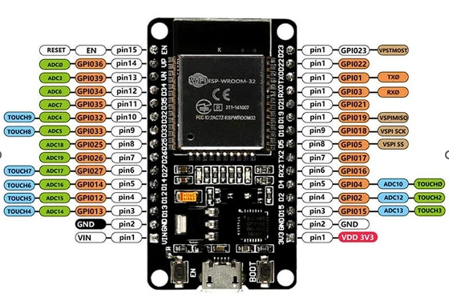

#### Hình 2.1. ESP32

Đặc Điểm Chính:

* SoC (System on Chip): ESP32 tích hợp một SoC mạnh mẽ, bao gồm một bộ xử lý lõi kép Xtensa LX6, các giao diện Wi-Fi và Bluetooth, cũng như các thiết bị ngoại vi như GPIO, UART, SPI, I2C, ADC, và nhiều hơn nữa.
* Kết Nối Wi-Fi và Bluetooth: ESP32 hỗ trợ kết nối Wi-Fi 802.11 b/g/n và Bluetooth v4.2 BR/EDR và BLE (Bluetooth Low Energy), cho phép truyền dữ liệu không dây và tương tác với các thiết bị khác.
* Tích Hợp Antenna và RF Front-end: ESP32 tích hợp Antenna và RF Front-end, giúp giảm chi phí và đơn giản hóa quá trình thiết kế.
* Đa Chức Năng: ESP32 có thể được sử dụng cho nhiều ứng dụng IoT khác nhau, bao gồm giám sát môi trường, kiểm soát thiết bị từ xa, hệ thống đo lường, và nhiều ứng dụng khác.
* Hỗ Trợ Cộng Đồng Lớn: ESP32 có sự hỗ trợ mạnh mẽ từ cộng đồng phát triển mã nguồn mở, cung cấp các thư viện và ví dụ phong phú để giúp người dùng nhanh chóng triển khai các ứng dụng IoT.

Module ESP32 là một nền tảng mạnh mẽ và linh hoạt cho phát triển ứng dụng IoT. Với khả năng kết nối Wi-Fi và Bluetooth tích hợp, cùng với các tính năng và thiết bị ngoại vi, ESP32 được sử dụng rộng rãi trong các ứng dụng IoT từ nhỏ đến lớn. Sự hỗ trợ mạnh mẽ từ cộng đồng cũng là một điểm cộng lớn, giúp cho việc phát triển và triển khai các ứng dụng IoT trở nên dễ dàng và hiệu quả hơn.

## 2.2 Rasberry pi 4

Raspberry Pi là chiếc máy tính kích thước nhỏ được tích hợp nhiều phần cứng mạnh mẽ đủ khả năng chạy hệ điều hành và cài đặt được nhiều ứng dụng trên nó. Với giá chỉ vài chục USD, Raspberry hiện đang là minicomputer nổi bật nhất hiện nay. Ban đầu, tổ chức Raspberry Pi Foundation phát triển dự án Raspberry với mục tiêu chính là giảng dạy máy tính cho trẻ em và tạo ra một công cụ giá rẻ (chỉ vài chục USD) để sinh viên nghiên cứu học tập. Tuy nhiên, sau khi xuất hiện, Raspberry Pi được cộng đồng đánh giá cao về tính ứng dụng với phần cứng được hỗ trợ tốt, Pi đã nhanh chóng phát triển một cách rộng rãi. Pi phù hợp cho những ứng dụng cần khả năng xử lý mạnh mẽ, đa nhiệm hoặc giải trí và đặc biệt cần chi phí thấp. Hiện nay đã có hàng ngàn ứng dụng đa dạng được cài đặt trên Rasberry Pi.

Tổ chức Raspberry Pi Foundation được thành lập năm 2009, và cùng với sự giúp đỡ của 3 hãng cung cấp linh kiện điện tử lớn là EGOMAN, QSIDA, SONY phát triển lên Raspberry Pi. Trên thế giới, bạn có thể tìm mua tại những nhà phân phối của hãng như EGOMAN, ELEMENT14 hoặc RS Component.

Phiên bản Raspberry Pi đầu tiên được phát hành tháng 2 năm 2012, và tới nay đã có nhiều phiên bản khác nhau, với sự nâng cấp của phần cứng, cũng như hướng tới những mục tiêu khác nhau. Phiên bản theo thứ tự ra mắt là : Pi A → Pi A+ → Pi 1 B → Pi 1B+ → Pi 2B → Pi Zero → Pi 3B→ Pi 4.

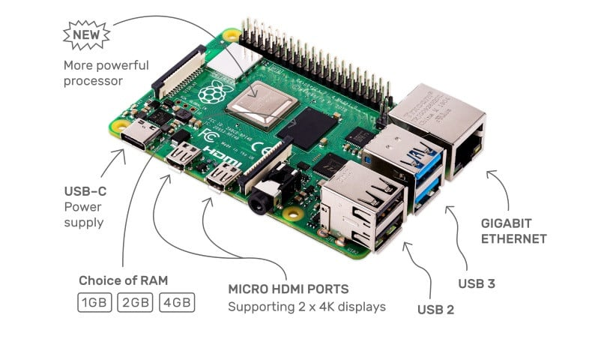

#### *Hình 2.2. Raspberry Pi* 4

Bảng 1. Bảng thông số kĩ thuật cảu Rasberry Pi 4

|  |  |
| --- | --- |
| Vi xử lý | Broadcom BCM2837, ARMv8 (64bit) quad-core |
| GPU | Broadcom VideoCore IV, OpenGL ES 2.0,OpenVG 1080p60 , 400 MHz |
| Tốc độ xử lý | 1.2 Ghz |
| Power Ratings | 800mA @ 5V |
| RAM (chia sẻ với GPU) | 1GB LPDDR2 (900Mhz) |
| Bộ nhớ | Micro SD |
| GPIO | 40 |
| Kết nối | 4xUSB 2.0  10/100mb Ethernet  wifi 802.11 n  Bluetooth 4.1  CSI, DSI |
| Video & audio | 1080p HDMI, stero audio 3.5mm jack |
| Kích thước | 85x56mm |

## 2.3 Cảm biến DHT 11

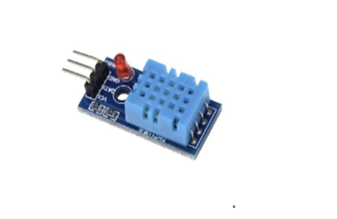

#### Hình 2.3. cảm biến DHT11

Cảm biến DHT11 là một loại cảm biến kỹ thuật số được sử dụng để đo độ ẩm và nhiệt độ trong môi trường. Nó được thiết kế để cung cấp thông tin chính xác và đáng tin cậy về mức độ ẩm và nhiệt độ của môi trường xung quanh.

Nguyên lý hoạt động của cảm biến DHT11 dựa trên sự thay đổi của điện trở của một loại vật liệu chuyển đổi (ví dụ như polymer) khi bị ảnh hưởng bởi độ ẩm. Khi độ ẩm thay đổi, điện trở của vật liệu cũng thay đổi tương ứng. Cảm biến sử dụng một cặp điện cực để đo sự thay đổi này và chuyển đổi nó thành dữ liệu kỹ thuật số.

*Đặc Điểm Kỹ Thuật*

* Dải Đo: Cảm biến DHT11 có thể đo độ ẩm từ 20% đến 90% và nhiệt độ từ 0°C đến 50°C.
* Độ Chính Xác: Độ chính xác của cảm biến thường dao động từ ± 2% đến ± 5% đối với độ ẩm và từ ± 1°C đến ± 2°C đối với nhiệt độ.
* Giao Tiếp: Cảm biến DHT11 thường được kết nối thông qua giao tiếp số, như giao tiếp 1-wire hoặc giao tiếp I2C.

Cảm biến DHT11 là một lựa chọn phổ biến và hiệu quả cho việc đo độ ẩm và nhiệt độ trong các ứng dụng IoT và các hệ thống nhà thông minh. Dù không có độ chính xác cao như một số cảm biến chuyên nghiệp khác, nhưng với giá thành rẻ và tính ổn định, cảm biến DHT11 vẫn được sử dụng rộng rãi trong nhiều ứng dụng khác nhau.

## 2.4 Modul LCD 16x2 I2C

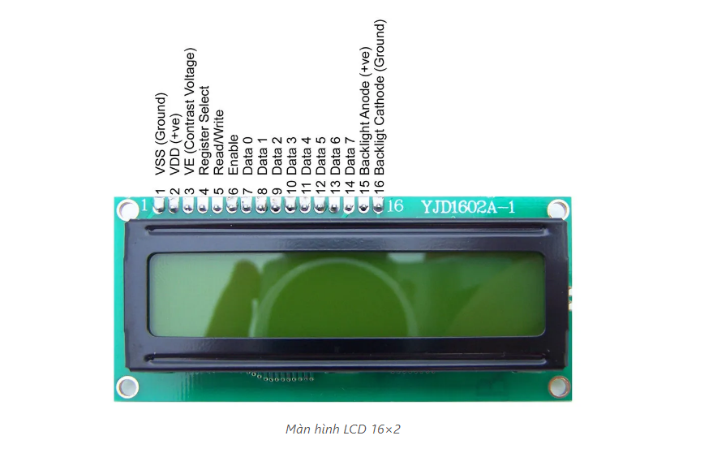

#### Hình 2.4. LCD 16x2

Mô-đun LCD 16x2 I2C bao gồm một màn hình LCD có kích thước 16 cột x 2 hàng, cùng với một bộ điều khiển và đèn nền (nếu có).

Mô-đun này sử dụng giao tiếp I2C (Inter-Integrated Circuit) để truyền dữ liệu giữa mô-đun LCD và bo mạch điều khiển như Arduino hoặc Raspberry Pi. Điều này giúp giảm số chân cần thiết cho kết nối và tạo điều kiện thuận lợi cho việc tích hợp vào các dự án nhúng

**LCD 16×2** được sử dụng để hiển thị trạng thái hoặc các thông số.

* LCD 16×2 có 16 chân trong đó 8 chân dữ liệu (D0 – D7) và 3 chân điều khiển (RS, RW, EN).
* 5 chân còn lại dùng để cấp nguồn và đèn nền cho LCD 16×2.
* Các chân điều khiển giúp ta dễ dàng cấu hình LCD ở chế độ lệnh hoặc chế độ dữ liệu.
* Chúng còn giúp ta cấu hình ở chế độ đọc hoặc ghi.

Giới thiệu một phần về I2C: là một giao thức giao tiếp được sử dụng để kết nối các vi điều khiển, cảm biến, bộ nhớ và các thiết bị điện tử khác với nhau.

Giao thức này cho phép nhiều thiết bị kết nối với cùng một bus I2C, mỗi thiết bị có một địa chỉ duy nhất để nhận hoặc truyền dữ liệu.

\IMG_256

*Một số điểm chính của giao thức I2C:*

* 1. Dây Dữ Liệu (SDA): Dùng để truyền dữ liệu giữa các thiết bị trên bus.
* 2. Dây Đồng Hồ (SCL): Dùng để đồng bộ hóa truyền dữ liệu giữa các thiết bị.
* 3. Địa Chỉ Thiết Bị: Mỗi thiết bị trên bus có một địa chỉ duy nhất để nhận và gửi dữ liệu.
* 4. Master và Slave: Bus I2C có thể có nhiều thiết bị slave và một thiết bị master điều khiển việc truyền nhận dữ liệu.
* 5. Giao Tiếp Tuần Tự: Dữ liệu được truyền đi một bit sau mỗi lần đồng bộ hóa.
* IMG_256

## 2.5. Module 4 Relay có Opto cách ly 5VDC

Rơ-le (Relay) là một loại linh kiện điện tử thụ động rất hay gặp trong các ứng dụng thực tế. Rơ-le là một **công tắc** (khóa K). Nhưng khác với công tắc ở một chỗ cơ bản, rơ-le được kích hoạt bằng điện thay vì dùng tay người. Chính vì lẽ đó, rơ-le được dùng làm công tắc điện tử! Vì rơ-le là một công tắc nên nó có 2 trạng thái: **đóng** và **mở**.

Trên thị trường chúng ta có 2 loại module rơ-le: **module Rơ-le đóng ở mức thấp** (nối cực âm vào chân tín hiệu rơ-le sẽ đóng), **module Rơ-le đóng ở mức cao** (nối cực dương vào chân tín hiệu rơ-le sẽ đóng). Nếu sơ sánh giữa 2 module rơ-le có cùng thông số kỹ thuật thì hầu hết mọi kinh kiện của nó đều giống nhau, chỉ khác nhau ở chỗ cái transistor của mỗi module (có 2 loại transistor là NPN - kích ở mức cao, và PNP - kích ở mức thấp).

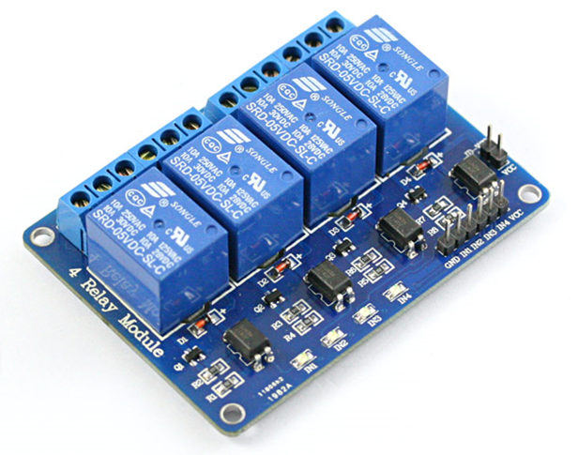

#### Hình 2.5. Module 4 Relay Với Opto Cách Ly (5VDC)

**Thông số kỹ thuật Module 4 Relay:**

* Sử dụng điện áp nuôi 5VDC
* 4 Relay đóng ngắt ở điện thế kích bằng 0V nên có thể sử dụng cho cả tín hiệu 5V hay 3v3 (cần cấp nguồn ngoài), mỗi Relay tiêu thụ dòng khoảng 80mA.
* Điện thế đóng ngắt tối đa: AC250V – 10A, DC30V – 10A.
* Có đèn báo đóng ngắt trên mỗi relay.

**Cách sử dùng Module 4 Relay:**

Module gồm 6 chân cắm, trong đó 2 chân là VCC và GND để cấp nguồn cho module hoạt động, 4 chân còn lại là IN1, IN2, IN3, IN4 tương ứng với relay 1,2,3,4 dùng để cấp tín hiệu kích cho relay hoạt động, 3 chân ngõ ra dùng nối với các thiết bị cần sử dụng:

* COM: chân chung (ở giữa), chân nối với 1 chân bất kỳ của đồ dùng điện.
* NO (Normal Open): Chân thường mở, khi không kích thì nó sẽ hở mạch. Chân này sẽ nối với chân lửa (nóng) nếu dùng điện xoay chiều và cực dương của nguồn nếu dòng điện một chiều.
* NC (Normal Closed): Chân thường đóng, khi không kích thì nó sẽ kín mạch (ngắn mạch). Chân này sẽ nối chân lạnh (trung hòa) nếu dùng điện xoay chiều và cực âm của nguồn nếu dùng điện một chiều.

# CHƯƠNG 3: THIẾT KẾ VÀ THI CÔNG HỆ THỐNG

## 3.1 SƠ ĐỒ KHỐI HỆ THỐNG

**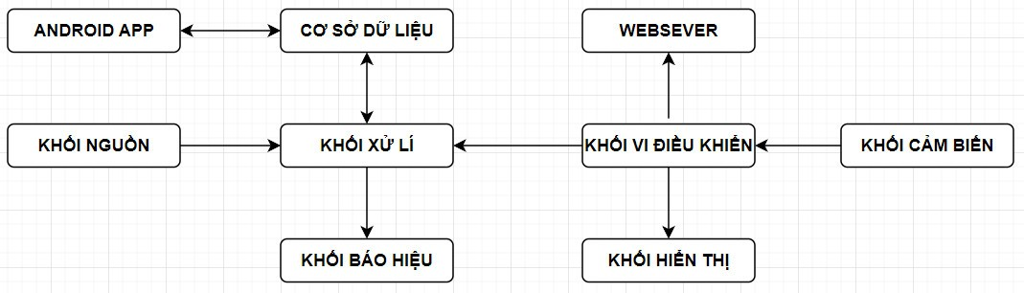**

#### Hình 3.1. Sơ đồ khối

*- Khối nguồn:* Cung cấp nguồn cho các thiết bị của hệ thống.

*- Khối xử lý:* Điều phối kết nối để nhận gửi thông tin với các khối còn lại

*- Khối vi điều khiển:* Nhận dữ liệu từ cảm biến gửi về khối xử lí, đưa dữ liệu lên websever và khối hiển thị.

*- Khối hiển thị:* Hiển thị thông tin trạng thái các thiết bị sử dụng trên màn hình LCD

- *Khối báo hiệu*: Điều khiển led báo hiệu khi nhận dữ liệu từ khối xử lý

*- Khối cảm biến:* Nhận dữ liệu từ bên ngoài để chuyển đổi gửi cho khối xử lý

- *Khối cơ sở dữ liệu:* hiển thị trên app thông qua dữ liệu của khối xử lý gởi đến

- *Khối App android:* nhận dữ liệu từ khối cơ sở dữ liệu và hiển thị lên app, cho phép bật/tắt quạt.

- *Khối Websever:*hiển thị dữ liệu lên giao diện web.

## 3.2 CHỌN LINH KIỆN VÀ TÍNH TOÁN CHO HỆ THỐNG

### 3.2.1 Lựa chọn linh kiện cho các khối

*🟑 Khối xử lý:*

Sử dụng Rasberry pi 4 cho khối xử lí chính.

*Dưới đây là một số thông số kỹ thuật cơ bản của Raspberry Pi 4:*

* Bộ Xử Lý (CPU): Broadcom BCM2711, SoC (System on Chip) với bốn nhân ARM Cortex-A72 64-bit chạy ở tốc độ lên đến 1.5GHz.
* Bộ Nhớ (Memory): Raspberry Pi 4 có các phiên bản RAM từ 2GB, 4GB, đến 8GB LPDDR4-3200 SDRAM.
* Kết Nối Mạng (Network Connectivity): Hỗ trợ Ethernet Gigabit (10/100/1000 Mbps), Wi-Fi 802.11 b/g/n/ac dual-band (2.4GHz và 5GHz), và Bluetooth 5.0.
* Cổng USB (USB Ports): Raspberry Pi 4 có 2 cổng USB 3.0 và 2 cổng USB 2.0.
* Cổng Video: Hỗ trợ đầu ra video HDMI với độ phân giải lên đến 4K (3840x2160 pixels) tại 60fps.
* GPIO (General Purpose Input/Output): Có 40 chân GPIO để kết nối với các phần cứng ngoại vi và mở rộng chức năng của Raspberry Pi.
* Nguồn Điện: Raspberry Pi 4 có thể hoạt động với nguồn điện 5V DC thông qua cổng Micro USB hoặc USB-C.

*🟑 Khối vi điều khiển:*

Sử dụng **ESP32** là một module Wi-Fi với khả năng kết nối Internet và được tích hợp sẵn trên một số board nhúng như NodeMCU, Wemos, và ESP-01. ESP32 có thể hoạt động như một điểm truy cập (access point), một client kết nối đến một điểm truy cập khác, hoặc cả hai đều được. Vì vậy, nhóm em đã chọn esp32 để sử dụng làm khối xử lý cho đề tài của nhóm.

\*Thông số kỹ thuật:

* Điện áp hoạt động: 3.3V
* Sử dụng vi điều khiển 32bit công suất thấp
* Bộ nhớ Flash: 4MB
* SRAM: 64Kb
* Tốc độ đồng hồ: 80MHz
* Ăng-ten PCB

*🟑 Khối nguồn:*

Nguồn 5VDC cung cấp cho cả hệ thống

*🟑 Khối hiển thị:*

* Sử dụng module I2C LCD 16x2, 5VDC, dữ liệu được đem ra và hiển thị lên màn hình LCD.
* Moudule I2C hỗ trợ các loại LCD sử dụng driver HD44780(LCD 16x2, LCD 20x4, …) và tương ứng hấu hết với các vi điều khiển hiện nay.
* Chỉ sử dụng 2 chân (SCL, SDA) để kết nối với esp32

*Thông số kỹ thuật:*

* Điện áp hoạt động: 2.5-6V DC
* Giao tiếp I2C
* Tích hợp Jump chốt để cung cấp đèn cho LCD hoặc ngắt
* Tích hợp biến trở xoay điều chỉnh độ tương phản cho LCD

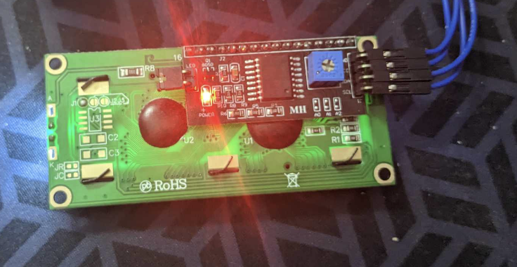

#### Hình 3.2 I2C LCD dislay driver

*🟑 Khối cảm biến:* Sử dụng con DHT11 để cảm biến nhiệt độ, độ ẩm

* Cảm biến DHT11 là cảm biến thông dụng vì dễ lấy dữ liệu thông qua chuẩn giao tiếp wire (chuẩn giao tiếp 1wire nghĩa là dung 1 chân Digital để truyền dữ liệu).
* Bộ xử lý tín hiệu được tích hợp trong cảm biến, giúp bạn đọc dữ liệu chính xác mà không cần phải qua bất kỳ phép tính toán nào.

*🟑 Khối báo hiệu:*

- Đèn:

+ Điện Áp Hoạt Động Thường là từ 1.8V đến 3.6V cho LED thông thường. Đối với LED công suất cao, có thể là từ 3V đến 4V hoặc cao hơn.

+ Dòng Điện Tiêu Thụ Thường dao động từ vài mA đến vài trăm mA. LED thông thường có dòng tiêu thụ khoảng từ 5mA đến 25mA.

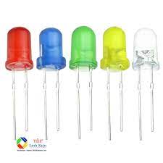

#### Hình 3.3 Led đơn

-Quạt:

+ Quạt tản nhiệt Raspberry Pi tương thích hầu hết các dòng Raspberry Pi 4, 3B, 3B+, 2B, 2B+.

+ Điện áp hoạt động 5V, 3,3V 0.2A.

+ Kích thước: 30x30x7mm.

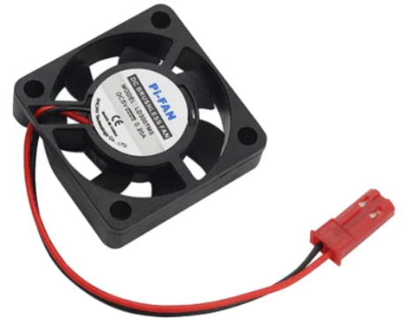

#### Hình 3.4. Quạt tản nhiệt Pi

### 3.2.2 Tính toán linh kiện

##### Bảng 2: Bảng tính toán linh kiện

|  |  |  |  |  |
| --- | --- | --- | --- | --- |
| Tên linh kiện | Số lượng | ĐIện áp hoạt động | Dòng điện cực đại | Công suất cực đại |
| Rasberry pi 4 | 1 | 5V | 3A | 15W |
| ESP 32 | 1 | 3.3V | 12mA | 0.04W |
| DHT11 | 1 | 5V | 2.5mA | 0.0125W |
| I2C LCD 16x2 | 1 | 5V | 5mA | 0.025W |
| Quạt | 1 | 5V | 0.2A | 1W |
| Led đơn | 2 | 3.6V | 25mA | 0.09W |
| TỔNG CỘNG | | | | 16.1675W |

## 3.3 SƠ ĐỒ NGUYÊN LÍ TOÀN MẠCH

#### Hình 3.5. Hình ảnh sơ đồ nguyên lý toàn mạch

* Cảm biến DHT11 nối với chân 18 của ESP 32, GND và VCC nối với chân tương ứng của ESP32.
* I2C LCD16x2 SDA nối với chân 21, SDL nối với chân 22, GND, VCC nối với chân tương ứng của ESP32.
* Rasberry pi 4 giao tiếp serial với ESP32 thông qua cổng USB type C.
* Các led xanh, đỏ tương ứng các chân 17,18 trên Rasberry pi 4.
* Quạt được kích thông qua Modul Relay 5v được nối với chân 21, Vcc, GND trên Rasberry pi 4

### 3.3.1 HOẠT ĐỘNG CỦA HỆ THỐNG

***ESP32:***

ESP32 sẽ đảm nhiệm việc thu thập dữ liệu từ cảm biến DHT11 và gửi dữ liệu lên webserver, đồng thời hiển thị dữ liệu lên LCD 16x2 I2C và gửi dữ liệu qua giao tiếp Serial tới Raspberry Pi 4.

*- Kết nối cảm biến và LCD:*

ESP32 sẽ được kết nối với cảm biến DHT11 thông qua giao tiếp digital để đọc dữ liệu về nhiệt độ và độ ẩm.

Kết nối LCD 16x2 I2C với ESP32 để hiển thị dữ liệu đọc được từ cảm biến.

*-Thu thập dữ liệu:*

ESP32 sẽ đọc dữ liệu từ cảm biến DHT11 và lưu vào biến tương ứng.

*-Gửi dữ liệu lên webserver:*

ESP32 sẽ thiết lập kết nối internet và gửi dữ liệu (nhiệt độ và độ ẩm) lên webserver mỗi giây.

*-Gửi dữ liệu qua Serial:*

ESP32 sẽ gửi dữ liệu nhiệt độ và độ ẩm qua giao tiếp Serial tới Raspberry Pi 4.

***Raspberry Pi 4:***

Raspberry Pi 4 sẽ nhận dữ liệu từ ESP32 qua giao tiếp Serial, phân tích dữ liệu thành 2 giá trị riêng biệt và gửi lên Firebase. Đồng thời, Raspberry Pi 4 sẽ kiểm tra dữ liệu từ Firebase để điều khiển đèn LED.

*-Nhận dữ liệu từ ESP32:*

Raspberry Pi 4 sẽ kết nối với ESP32 qua giao tiếp Serial và nhận dữ liệu nhiệt độ và độ ẩm từ ESP32.

*-Phân tích dữ liệu:*

Dữ liệu nhận được sẽ được phân tích để lấy ra nhiệt độ và độ ẩm.

Kiểm tra điều kiện nhiệt độ và độ ẩm để xác định trạng thái của đèn LED.

*-Gửi dữ liệu lên Firebase:*

Raspberry Pi 4 sẽ sử dụng Firebase SDK để gửi dữ liệu nhiệt độ và độ ẩm lên Firebase Realtime Database.

*-Điều khiển Quạt:*

Raspberry Pi 4 sẽ kiểm tra dữ liệu từ Firebase để xác định trạng thái của nút ON/OFF.

Nếu nút ON được nhấn trên ứng dụng Android và gửi dữ liệu lên Firebase, Raspberry Pi 4 sẽ bật đèn quạt. Ngược lại, nếu nút OFF được nhấn, đèn quạt sẽ tắt.

*-App Android:*

App Android sẽ lấy dữ liệu từ Firebase để hiển thị lên app và điều khiển trạng thái của đèn LED.

*-Hiển thị dữ liệu từ Firebase:*

App sẽ sử dụng Firebase SDK để lấy dữ liệu nhiệt độ và độ ẩm từ Firebase Realtime Database và hiển thị lên giao diện người dùng.

*-Điều khiển đèn LED:*

Rasberry pi 4 đọc dữ liệu từ esp32 gửi, phân tích vè gửi lên firebase đồng thời điều khiển led báo hiệu nếu nhiệt độ > 30 độ thì led đỏ sáng, nếu độ ẩm > 55% thì led xanh sáng

## 3.4 THIẾT KẾ PHẦN MỀM TRÊN ĐIỆN THOẠI

Để tạo một Project mới ta chọn **Start New Project** và đặt tên cho project đó.

Giao diện thiết kế Project hiện ra rất đơn giản. **Bên trái là các control** bao gồm: User Interface, Media, Sensor, Social,… để sử dụng các bạn chỉ cần click chuột và kéo thả vào Screen. **Ở giữa là Screen** mô phỏng màn hình ứng dụng của chúng ta, **bên phải là cửa sổ quản lí các Component, Media, và Property cho từng Control.**

**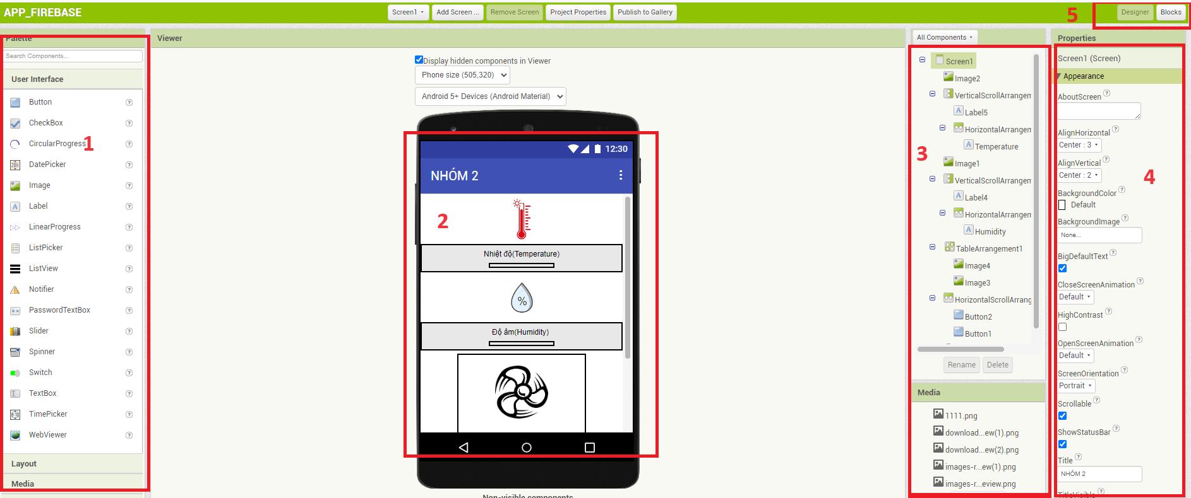**

1. Bảng lấy các linh kiện, các công cụ cần thiết để kéo thả vào giao diện app. Ví dụ như label, button, image,…
2. Vùng quan sát giao diện chính (nơi đặt các label, button,..)
3. Danh sách các linh kiện ta đã kéo thả vào vùng quan sát 2
4. Thuộc tính các linh kiện
5. Chuyển đổi qua lại giữa phần thiết kế giao diện (Design) và phần lập trình (Blocks)

Các linh kiện sử dụng trong app: ListPicker, Label, Button, Bluetooth Client, Speech Recognizer, cùng một số file âm thanh, hình ảnh giao diện.

**Lập Trình cho App:**

Ta chuyển qua chế độ Blocks để tiến hành kéo thả các khối lệnh phù hợp mục đích của chúng ta.

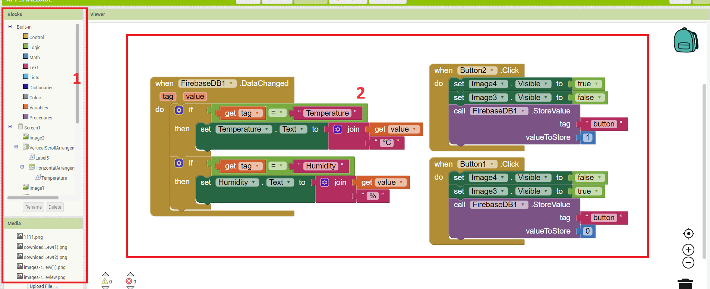

1. Các khối chức năng, lệnh. Kéo thả các khối cần sử dụng vào vùng Viewer.
2. Vùng Viewer chứa các khối lệnh được ghép lại với nhau tạo thành chức năng xử lí các sự kiện cho các linh kiện mà ta đã kéo thả bên phần Design.

*Giải thích:*

Khi tag nhiệt độ trên MIT app đúng là “Temperature” thì tiến hành đọc giá trị từ Firebase về hiển thị trên màn hình app, tương tự cho tag độ ẩm.

Nút nhấn ON/OFF, khi nhấn ON icon quạt quay hiện, đồng thời gán giá trị “1” cho biến “button”, khi nhấn OFF thì icon quạt chạy tắt, icon quạt dừng hiển thị và giá trị “0” gán cho button, biến này được gửi lên Firebase



**Sau khi đã thiết kế và lập trình xong, ta tiến hành Build app ra để tải về điện thoại android cài đặt và sử dụng**.

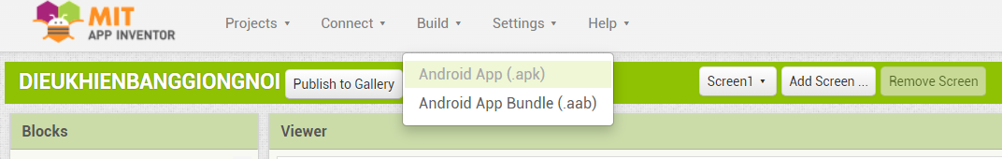

App có chức năng bật/ tắt led(quạt) thông qua firebase. Khi nhấn ON thì App sẽ gửi dữ liệu “1” lên firebase gán vào biến “button”, tương tự khi nhấn OFF thì App sẽ gửi dữ liệu “0” lên firebase gán vào biến “button”.

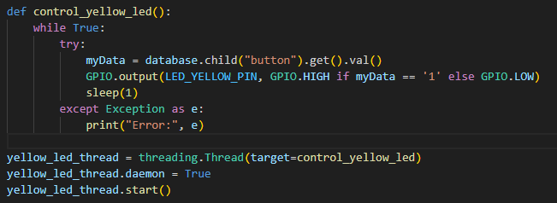

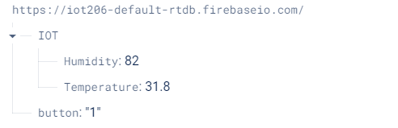

Rasberry pi 4 kiểm tra biến “button” trên Firebase nếu bằng 1 thì cho led vàng sáng, ngược lại tắt

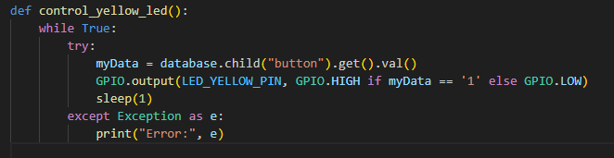

## 3.5 CẬP NHẬT DỮ LIỆU DHT11 LÊN FIREBASE

Sau khi Rasberry pi 4 nhận được dữ liệu cảm biến và nhiệt độ từ ESP 32 gửi qua giao tiếp serial thì sẽ được Rasberry pi 4 phân tích và gửi lên firebase.

ESP32 gửi dữ liệu lên serial 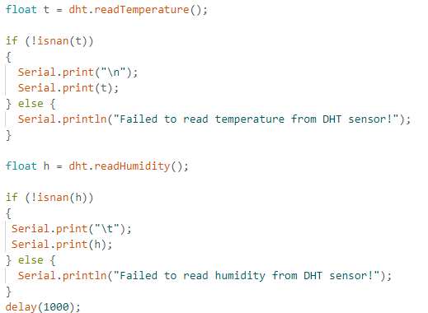

* Rasberry pi 4 đọc dữ liệu từ esp32 gửi, phân tích vè gửi lên firebase đồng thời điều khiển led báo hiệu nếu nhiệt độ > 30 độ thì led đỏ sáng, nếu độ ẩm > 55% thì led xanh sáng.

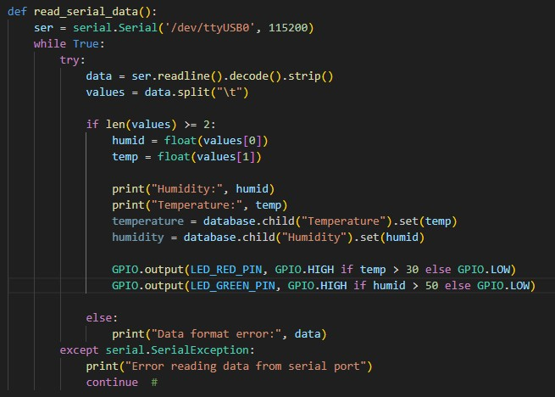

* Firebase nhận được dữ liệu gửi từ Rasberry pi 4

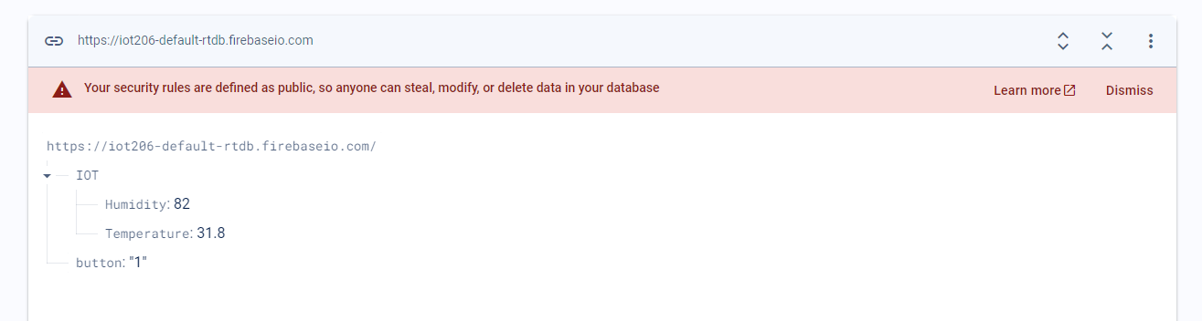

## 3.6 CẬP NHẬT DỮ LIỆU DHT11 LÊN WEBSEVER

Cấu hình chung cho trang web

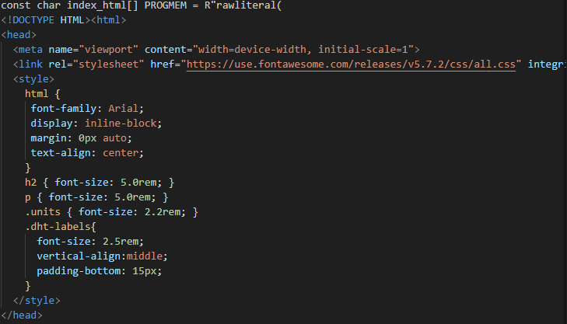

Tạo giao diện cho trang web gồm tên đề tài, giá trị nhiệt độ và độ ẩm, tên nhóm, thành viên nhóm

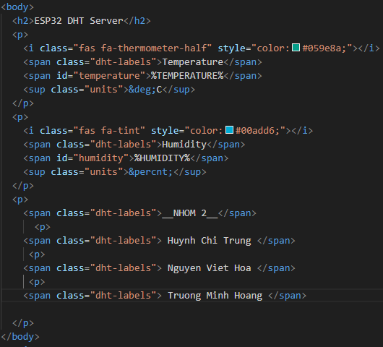

Yêu cầu Rasberry pi 4 gửi dữ liệu lên web mỗi 1 giây

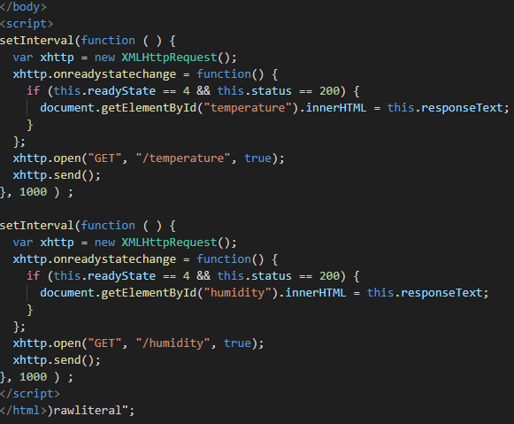

# CHƯƠNG 4 KẾT QUẢ- ĐÁNH GIÁ

## 4.1 Kết quả thực hiện

Sau khi thiết kế sơ đồ nguyên lý phần cứng và tiến hành thi công mạch nay nhóm đã hoàn thành xong và hình ảnh của mạch như sau:

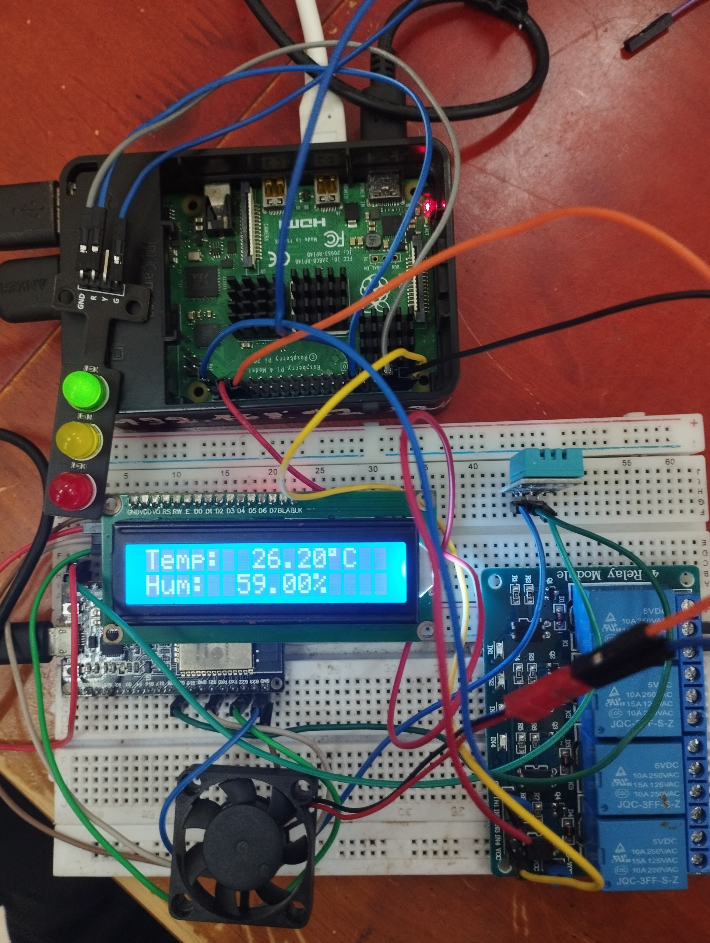

**7**

**6**

**5**

**4**

**3**

**2**

**1**

#### Hình 4.1 Hệ thống sau khi hoàn thành

1-Rasberry Pi 4 2-Led báo hiệu 3-Modul LCD16x2 I2C 4-Cảm biến DHT11 5-ESP 32 6-Relay 5V 7-Quạt

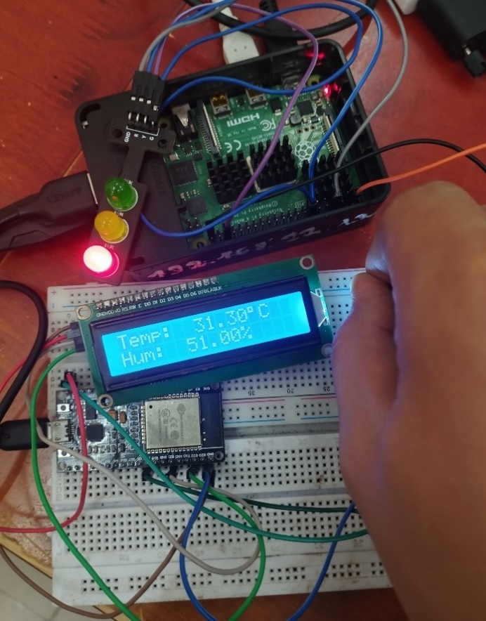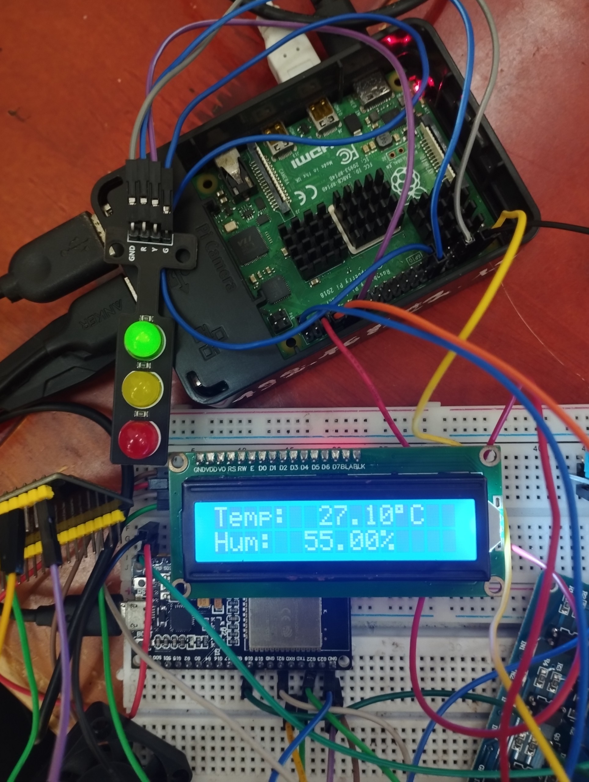

#### Hình 4.2 Hoạt động của led báo hiệu

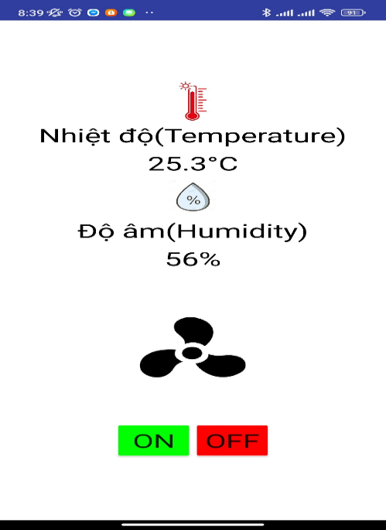Sau khi tiến hành đo nhiệt độ và độ ẩm, tác động làm cho haiu giá trị này thay đổi thì khi độ ẩm > 55% thì led xanh sáng, khi nhiệt độ > 30 độ thì led đỏ sáng.

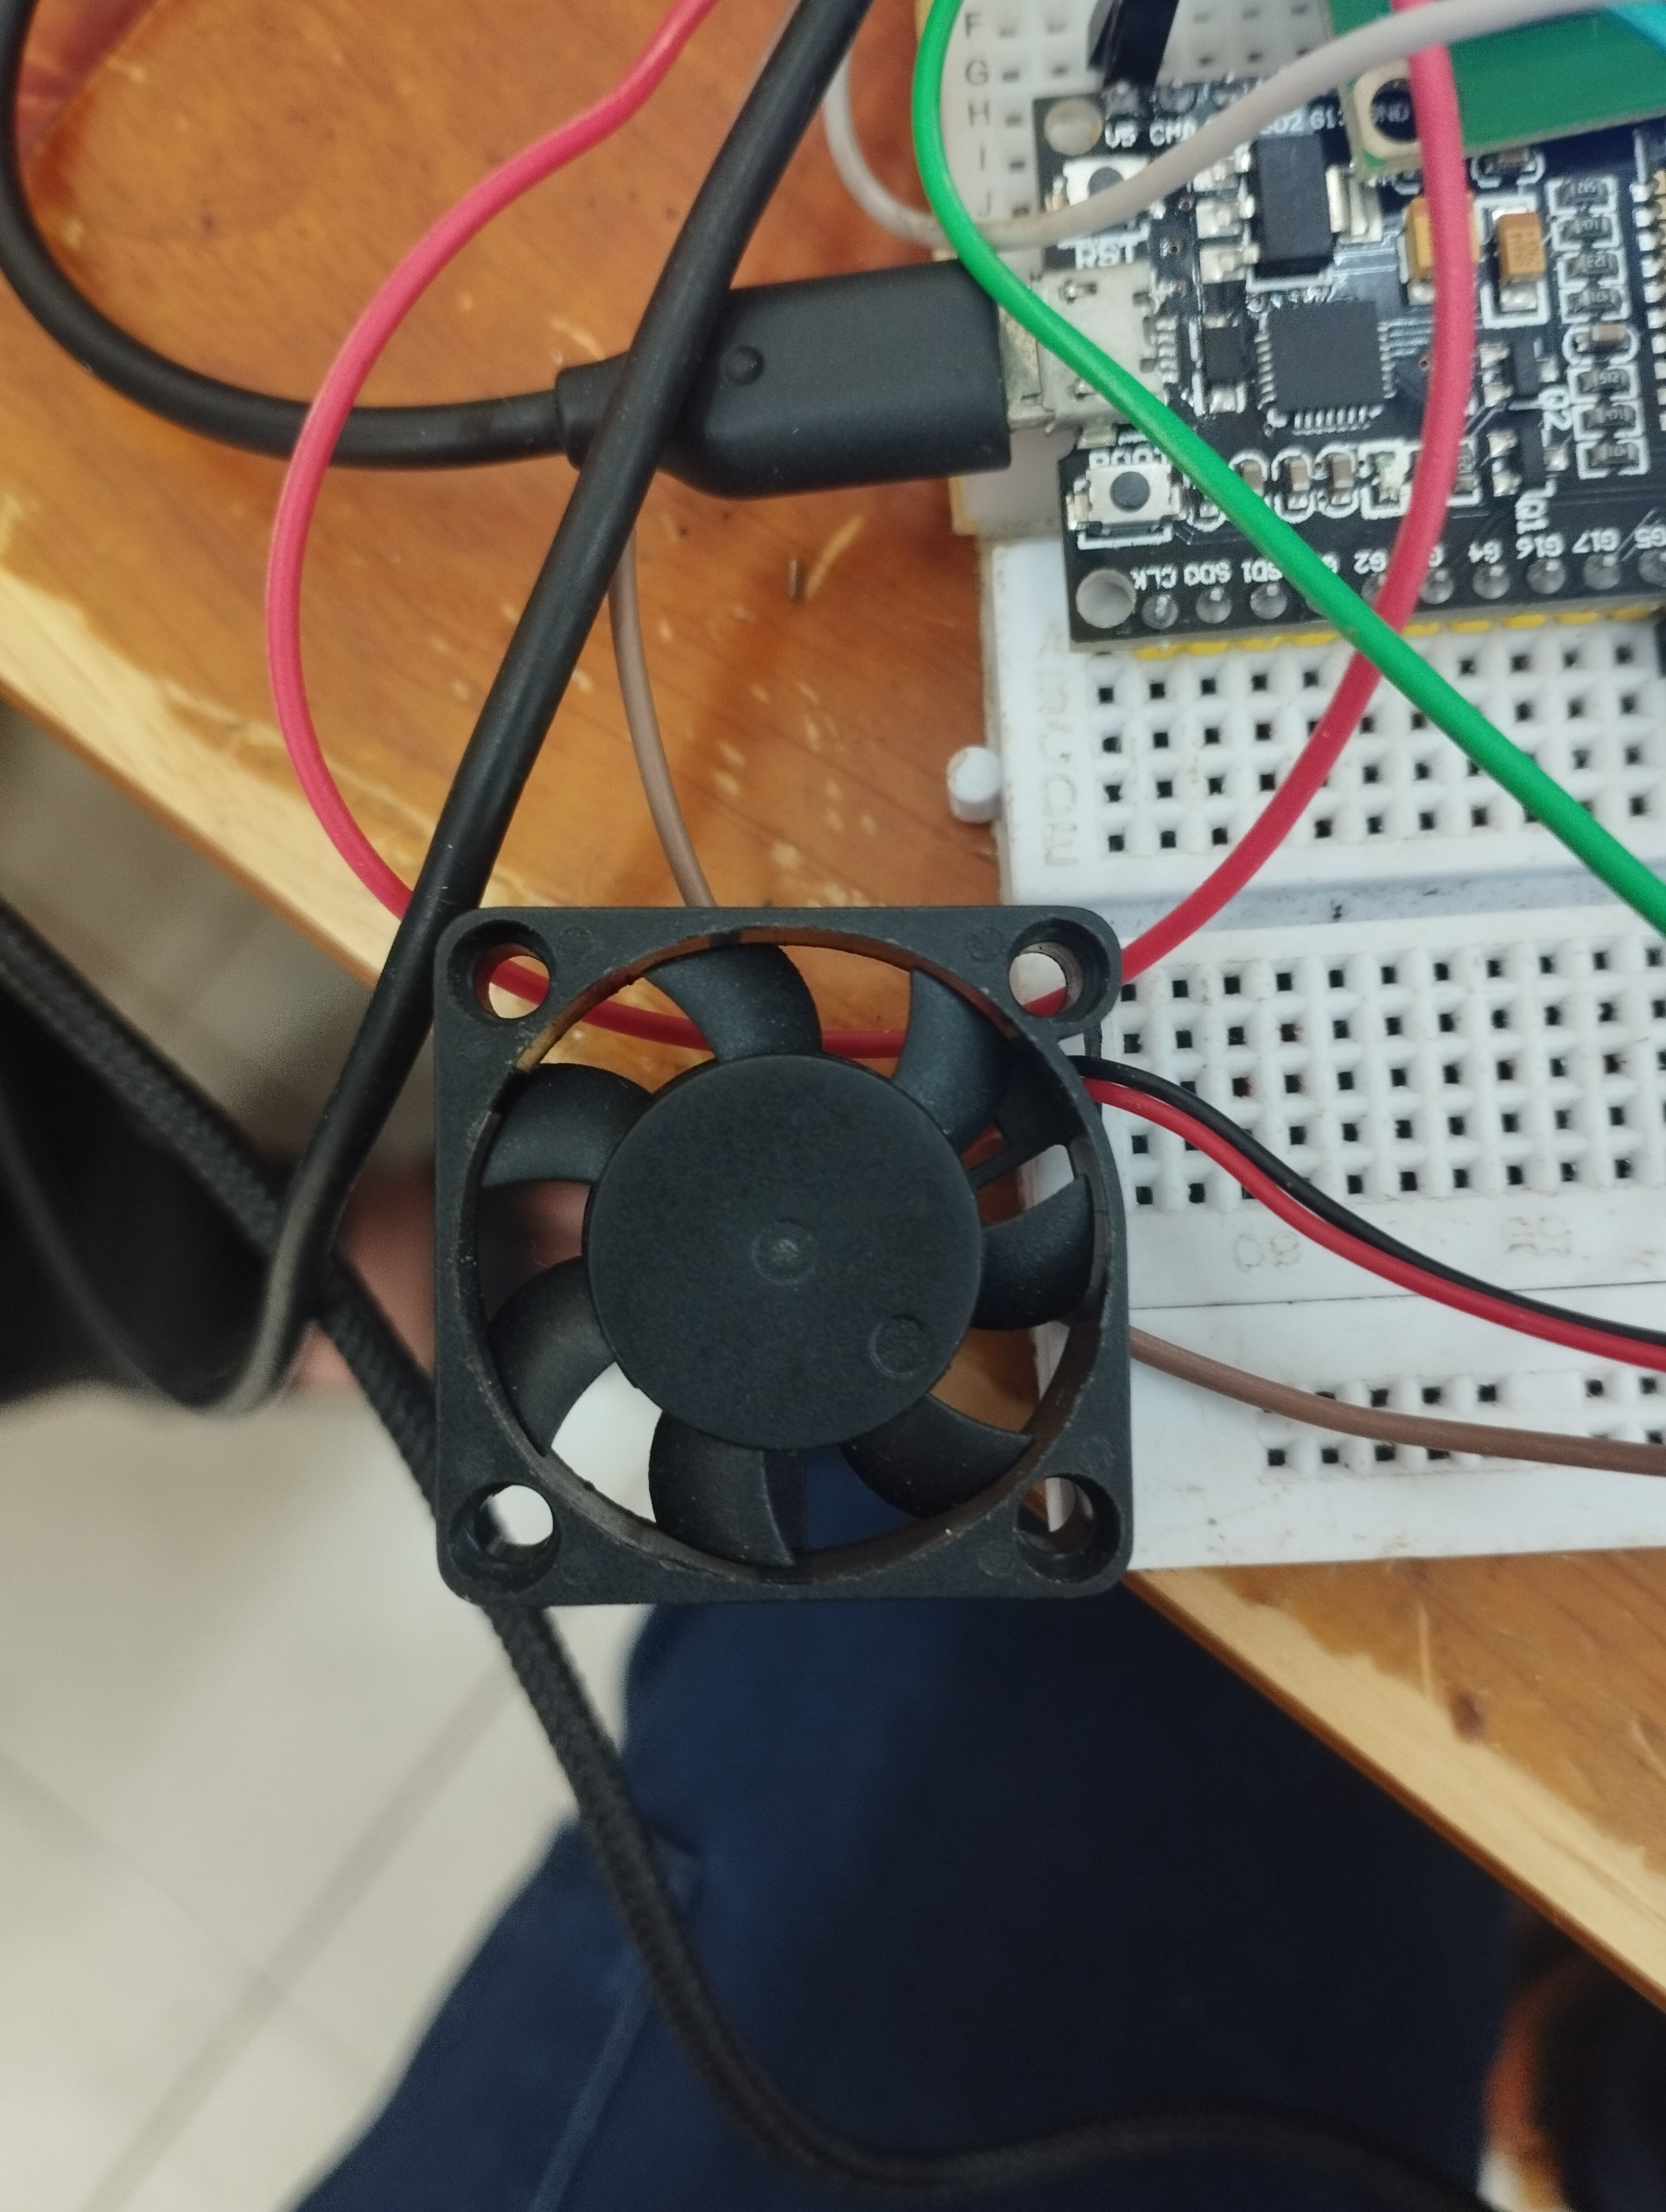

#### Hình 4.3 Hoạt động của quạt khi OFF

Khi chưa nhấn(OFF) thì quạt không hoạt động, đồng thời biểu tượng quạt ngừng quay hiện ra trên App.

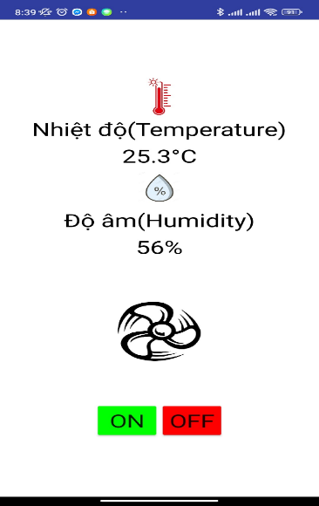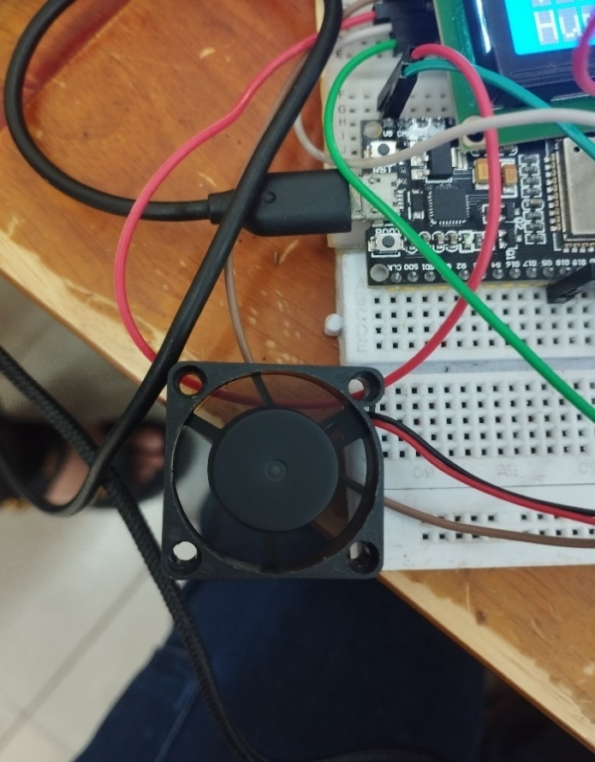

#### Hình 4.4 Hoạt động của quạt khi ON

Khi nhấn ON thì biểu tượng quạt quay trên app xuất hiện và quạt trên hệ thống cũng hoạt động tương ứng.

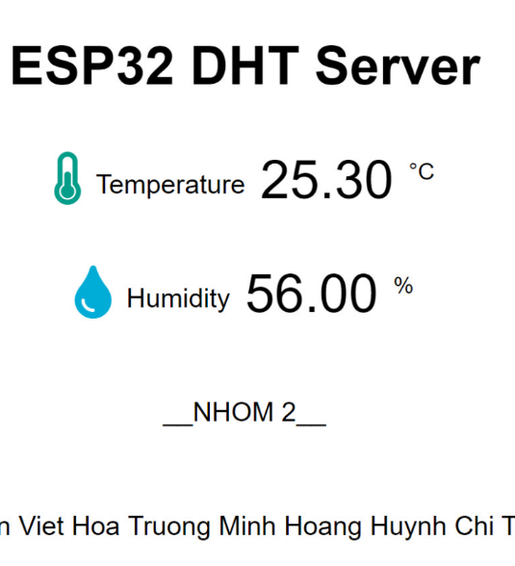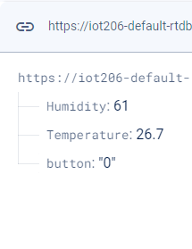

Hình 4.5 Dữ liệu cảm biến cập nhật lên Websever, App Android, Firebase

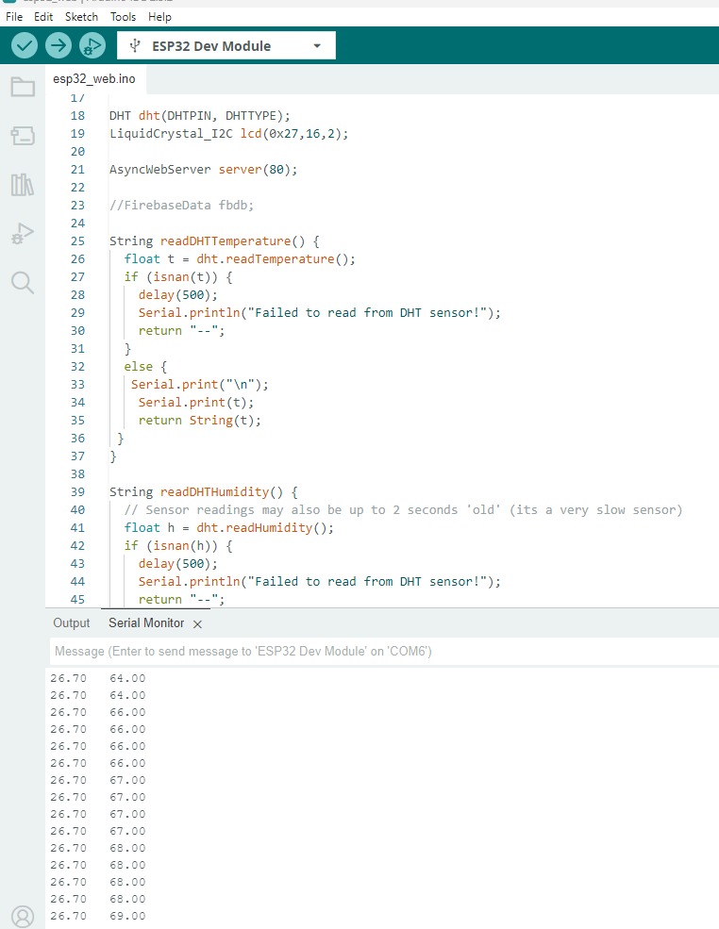Hình 4.6 Chạy code trên ESP 32

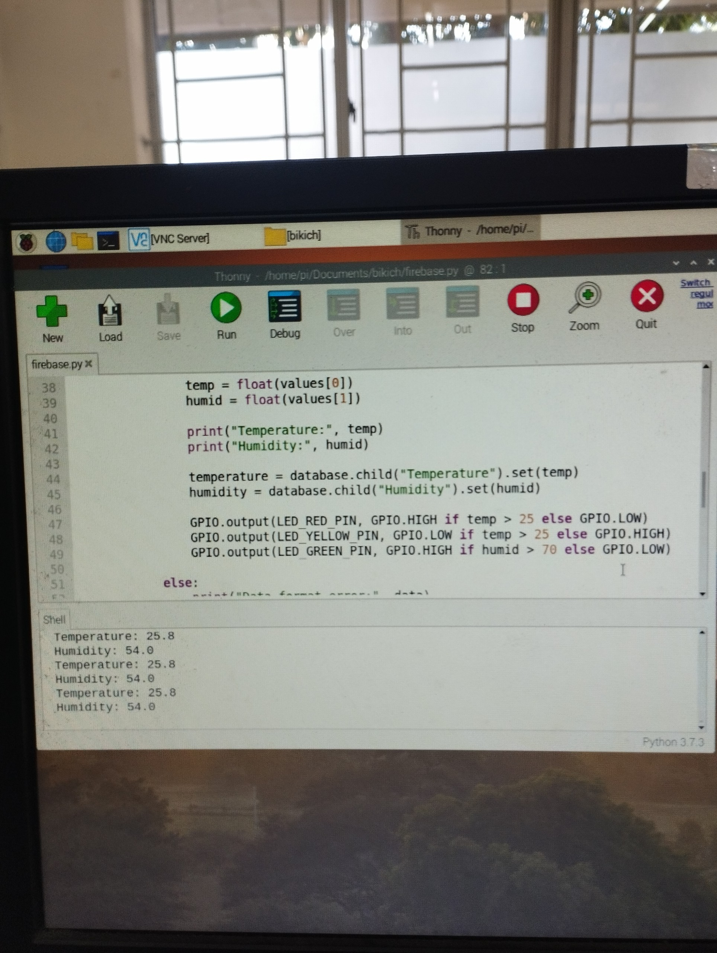

#### Hình 4.7 Chạy Code trên Rasbererry Pi 4

## 4.2 LƯU ĐỒ GIẢI THUẬT

**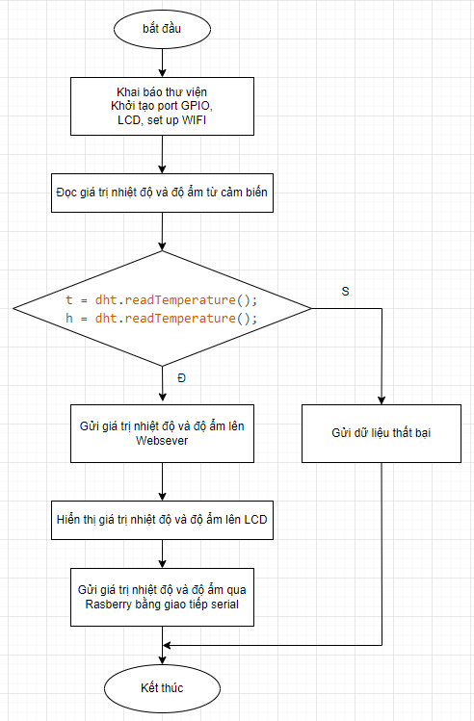**Hình 4.8 Lưu đồ giải thuật ESP32

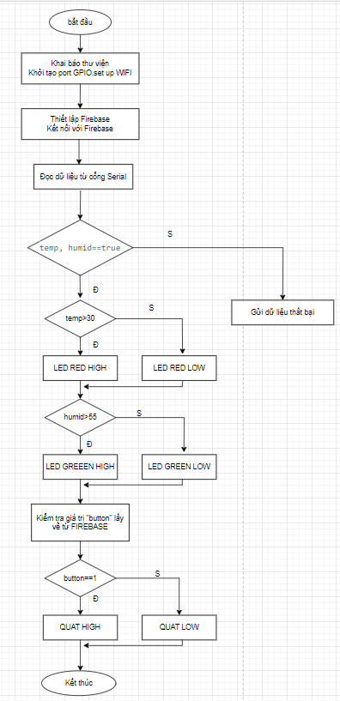  
Hình 4.9 Lưu đồ giải thuật Rasberry pi 4

## 4.3 ĐÁNH GIÁ KẾT QUẢ

Sau khi hoàn thành được hệ thống, nhóm em đã tiến hành đo và thu lại được kết quả với độ chính xác khá cao khoảng 95%. Để đánh giá hệ thống có hoàn thành được yêu cầu đã đề ra và hoạt động được không, nhóm tiến hành đo và so sánh.

##### Bảng 3 Đối chiếu kết quả đo nhiệt độ với nhiệt kế chuẩn

|  |  |
| --- | --- |
| **Nhiệt độ cảm biến** | **Nhiệt độ nhiệt kế** |
| 25°C | 25°C |
| 30.8°C | 30.76°C |
| 27.5°C | 27.51°C |
| 50.25°C | 50.25°C |
| 79.95°C | 80°C |

##### Bảng 4 Đối chiếu kết quả đo độ ẩm với nhiệt kế chuẩn

|  |  |
| --- | --- |
| **Nhiệt độ cảm biến** | **Nhiệt độ nhiệt kế** |
| 50% | 49.98% |
| 60.56% | 60.51% |
| 30.75% | 30.76% |
| 80.23% | 80.23% |
| 90.17% | 90.17% |

|  |  |  |
| --- | --- | --- |
| **Số lần tác động** | **Thời gian phản hồi** | **Hoạt động của quạt** |
| 1 | 0.1s | Tốt |
| 2 | 0.85s | Tốt |
| 3 | 0.97s | Tốt |
| 4 | 0.59s | Tốt |
| 5 | 0.85s | Tốt |

##### Bảng 5 Độ phản hồi của phần cứng

**Một số đánh giá sau khi tiến hành kiểm tra:**  
- Giá trị nhiệt độ và độ ẩm được đo có độ chính xác khá cao.  
- Thời gian xử lí và hiển thị trên màn hình LCD, ứng dụng di động, Websever, Firebase nhanh và được cập nhật liên tục cho ra kết quả chính xác.  
- Độ chính xác và rõ ràng của thông tin được đánh giá là khá tốt.  
- Tốc độ gửi dữ liệu bằng gia tiếp Serial nhanh, chính xác, độ trễ rất thấp.

# CHƯƠNG 5: KẾT LUẬN VÀ HƯỚNG PHÁT TRIỂN

## 5.1 Kết luận

Qua quá trình triển khai, nhóm em đã xây dựng được hệ thống có khả năng đo nhiệt độ và độ ẩm thông qua cảm biến DHT11, giúp quản lý và theo dõi một cách chính xác và hiệu quả. Sự tích hợp với app điện thoại, websever, firebase, đảm bảo rằng mọi sự kiện được ghi nhận và báo cáo một cách chính xác.

Ứng dụng di động đã được phát triển để cung cấp thông tin chi tiết về thông số nhiệt độ và độ ẩm , cũng như điều khiển bật/tắt được quạt. Điều này giúp quản lý và người dùng có thể dễ dàng theo dõi và kiểm soát tình trạng của môi trường một cách hiệu quả.

Tổng quan, hệ thống đã mang lại sự thuận tiện và hiệu quả trong việc quản lý và giám sát nhiệt độ và độ ẩm môi trường cụ thể, cũng như cung cấp thông tin chi tiết và dễ đọc cho người sử dụng cuối cùng thông qua ứng dụng di động, Webserver. Điều này có thể áp dụng trong nhiều ngữ cảnh khác nhau như các công ty, cơ sở y tế, hay các cơ sở giải trí và sự kiện.

Một số ưu điểm của hệ thống:

• Hệ thống hoạt động khá đáng tin cậy trong việc đovà ghi nhận thông tin về việc nhiệt độ và độ ẩm.

• Thời gian xử lý và hiển thị là ổn định và nhanh chóng.

• ESP32, Rasbery, quạt hoạt động một cách ổn định và chính xác.

Một số nhược điểm của hệ thống:

• Bị ảnh hưởng bởi yếu tối kết nối mạng, khi mạng yếu dữ liệu truyền lên firebase có độ trế dẫn đến độ trễ thông tin lên app di động.

Để tăng tính thực tế và hiệu quả hơn cho thiết bị, nhóm đề ra một số hướng phát triển như sau:

• Nhiệt biết, phân tích được dữ liệu để chủ động điều chỉnh quạt bật/tắt tự động

• Hệ thống có thể phát triển 1 trợ lí ảo, giao tiếp bằng giọng nói.

• Phát triển một màn hình cảm ứng thay vì LCD cho phép dùng như một màn hình điện thoại.

# TÀI LIỆU THAM KHẢO

Sách:

[1] Giáo trình “Cảm biến công nghiệp – Hoàng Minh Công” – Đại học Bách Khoa Đà Nẵng.

Website:

[1] http://arduino.vn/bai-viet/91-doc-nhiet-do-do-am-va-xuat-ra-man-hinh-lcd

[2]https://anirudhtechno.wordpress.com/2021/04/24/raspberry-pi-and-firebase-connection-updating-datatemperature-humidity-on-realtime-database-using-python/

[3] https://community.appinventor.mit.edu/t/raspberry-pi-firebase-turn-led-on-off-get-status-of-a-pushbutton-slider-servo/45144

# PHỤ LỤC

**CODE ESP 32**  
#include "WiFi.h"

#include "ESPAsyncWebServer.h"

#include <Adafruit\_Sensor.h>

#include <string.h>

#include <DHT.h>

#include <LiquidCrystal\_I2C.h>

const char\* ssid = "C206 2.4 Ghz";

const char\* password = "Spkt2022";

#define DHTPIN 18

#define DHTTYPE DHT11

DHT dht(DHTPIN, DHTTYPE);

LiquidCrystal\_I2C lcd(0x27,16,2);

AsyncWebServer server(80);

String readDHTTemperature() {

float t = dht.readTemperature();

if (isnan(t)) {

delay(500);

Serial.println("Failed to read from DHT sensor!");

return "--";

}

else {

Serial.print("\n");

Serial.print(t);

return String(t);

}

}

String readDHTHumidity() {

float h = dht.readHumidity();

if (isnan(h)) {

delay(500);

Serial.println("Failed to read from DHT sensor!");

return "--";

}

else {

Serial.print("\t");

Serial.print(h);

return String(h);

}

}

const char index\_html[] PROGMEM = R"rawliteral(

<!DOCTYPE HTML><html>

<head>

<meta name="viewport" content="width=device-width, initial-scale=1">

<link rel="stylesheet" href="https://use.fontawesome.com/releases/v5.7.2/css/all.css" integrity="sha384-fnmOCqbTlWIlj8LyTjo7mOUStjsKC4pOpQbqyi7RrhN7udi9RwhKkMHpvLbHG9Sr" crossorigin="anonymous">

<style>

html {

font-family: Arial;

display: inline-block;

margin: 0px auto;

text-align: center;

}

h2 { font-size: 5.0rem; }

p { font-size: 5.0rem; }

.units { font-size: 2.2rem; }

.dht-labels{

font-size: 2.5rem;

vertical-align:middle;

padding-bottom: 15px;

}

</style>

</head>

<body>

<h2>ESP32 DHT Server</h2>

<p>

<i class="fas fa-thermometer-half" style="color:#059e8a;"></i>

<span class="dht-labels">Temperature</span>

<span id="temperature">%TEMPERATURE%</span>

<sup class="units">&deg;C</sup>

</p>

<p>

<i class="fas fa-tint" style="color:#00add6;"></i>

<span class="dht-labels">Humidity</span>

<span id="humidity">%HUMIDITY%</span>

<sup class="units">&percnt;</sup>

</p>

<p>

<span class="dht-labels">\_\_NHOM 2\_\_</span>

<p>

<span class="dht-labels"> Nguyen Viet Hoa </span>

<span class="dht-labels"> Truong Minh Hoang </span>

<span class="dht-labels"> Huynh Chi Trung </span>

</p>

</body>

<script>

setInterval(function ( ) {

var xhttp = new XMLHttpRequest();

xhttp.onreadystatechange = function() {

if (this.readyState == 4 && this.status == 200) {

document.getElementById("temperature").innerHTML = this.responseText;

}

};

xhttp.open("GET", "/temperature", true);

xhttp.send();

}, 500 ) ;

setInterval(function ( ) {

var xhttp = new XMLHttpRequest();

xhttp.onreadystatechange = function() {

if (this.readyState == 4 && this.status == 200) {

document.getElementById("humidity").innerHTML = this.responseText;

}

};

xhttp.open("GET", "/humidity", true);

xhttp.send();

}, 500 ) ;

</script>

</html>)rawliteral";

String processor(const String& var){

if(var == "TEMPERATURE"){

return readDHTTemperature();

}

else if(var == "HUMIDITY"){

return readDHTHumidity();

}

return String();

}

void setup()

{

Serial.begin(115200);

dht.begin();

lcd.init();

lcd.backlight();

WiFi.begin(ssid, password);

while (WiFi.status() != WL\_CONNECTED) {

delay(1000);

Serial.println("Connecting to WiFi..");

}

Serial.println(WiFi.localIP());

server.on("/", HTTP\_GET, [](AsyncWebServerRequest \*request){

request->send\_P(200, "text/html", index\_html, processor);

});

server.on("/temperature", HTTP\_GET, [](AsyncWebServerRequest \*request){

request->send\_P(200, "text/plain", readDHTTemperature().c\_str());

});

server.on("/humidity", HTTP\_GET, [](AsyncWebServerRequest \*request){

request->send\_P(200, "text/plain", readDHTHumidity().c\_str());

});

server.begin();

}

void loop()

{

float t = dht.readTemperature();

if (!isnan(t))

{

Serial.print("\n");

Serial.print(t);

} else {

Serial.println("Failed to read temperature from DHT sensor!");

}

float h = dht.readHumidity();

if (!isnan(h))

{

Serial.print("\t");

Serial.print(h);

} else {

Serial.println("Failed to read humidity from DHT sensor!");

}

delay(500);

lcd.clear();

lcd.setCursor(0, 0);

lcd.print("Temp: ");

lcd.print(t);

lcd.print(char(223));

lcd.print("C");

lcd.setCursor(0, 1);

lcd.print("Hum: ");

lcd.print(h);

lcd.print("%");

}

**CODE RASBERRY PI 4**  
import serial

import pyrebase

import RPi.GPIO as GPIO

from time import sleep

import threading

LED\_RED\_PIN = 18

LED\_GREEN\_PIN = 17

LED\_YELLOW\_PIN = 16

GPIO.setmode(GPIO.BCM)

GPIO.setwarnings(False)

GPIO.setup(LED\_RED\_PIN, GPIO.OUT)

GPIO.setup(LED\_GREEN\_PIN, GPIO.OUT)

config = {

"apiKey": "YOUR\_API\_KEY",

"authDomain": "YOUR\_PROJECT\_ID.firebaseapp.com",

"databaseURL": "https://YOUR\_PROJECT\_ID-default-rtdb.firebaseio.com/",

"storageBucket": "YOUR\_PROJECT\_ID.appspot.com"

}

firebase = pyrebase.initialize\_app(config)

database = firebase.database()

def read\_serial\_data():

ser = serial.Serial('/dev/ttyUSB0', 115200)

while True:

try:

data = ser.readline().decode().strip()

values = data.split("\t"

if len(values) >= 2:

humid = float(values[0])

temp = float(values[1])

print("Humidity:", humid)

print("Temperature:", temp)

temperature = database.child("Temperature").set(temp)

humidity = database.child("Humidity").set(humid)

GPIO.output(LED\_RED\_PIN, GPIO.HIGH if temp > 30 else GPIO.LOW)

GPIO.output(LED\_GREEN\_PIN, GPIO.HIGH if humid > 70 else GPIO.LOW)

else:

print("Data format error:", data)

except serial.SerialException:

print("Error reading data from serial port")

serial\_thread = threading.Thread(target=read\_serial\_data)

serial\_thread.daemon = True

serial\_thread.start()

def control\_yellow\_led():

while True:

try:

myData = database.child("button").get().val()

GPIO.output(LED\_YELLOW\_PIN, GPIO.HIGH if myData == '1' else GPIO.LOW)

sleep(1)

except Exception as e:

print("Error:", e)

yellow\_led\_thread = threading.Thread(target=control\_yellow\_led)

yellow\_led\_thread.daemon = True

yellow\_led\_thread.start()

try:

while True:

sleep(1)

except KeyboardInterrupt:

print("Program terminated by user")

GPIO.cleanup()